在matplotlib中，整个图像为一个Figure对象。在Figure对象中可以包含一个，或者多个Axes对象。每个Axes对象都是一个拥有自己坐标系统的绘图区域。

import matplotlib

import matplotlib.pyplot as plt

fig=plt.figure()

#整个图像为一个figure对象

#Matplotlib 里的常用类的包含关系为 Figure ->

#Axes -> (Line2D, Text, etc.)一个Figure对象可以包含多个子图(Axes)，

#在matplotlib中用Axes对象表示一个绘图区域，可以理解为子图。

#subplot(numRows,numCols,plotNum) 把figure分成（行x列）的绘图区域

ax=fig.add_subplot(111)

#import numpy as np import matplotlib.pyplot as plt plt.subplot(221)

#//分成2x2，占用第一个，即第一行第一列的子图plt.subplot(222)//分成2x2，

#占用第二个，即第一行第二列的子图plt.subplot(212)//分成2x1，占用第二个

#，即第二行plt.show()

ax.scatter(datingDataMat[:,1],datingDataMat[:,2])

#scatter散点图,使用矩阵的第二列第三列数据做x，y轴

ax.scatter(datingDataMat[:,1],[:,2],15.0*array(datingLabels),15.0*array(datingLabels))

#三种颜色

plt.show()

**shapes_and_collections example code: scatter_demo.py**

([Source code](http://matplotlib.org/mpl_examples/shapes_and_collections/scatter_demo.py), [png](http://matplotlib.org/mpl_examples/shapes_and_collections/scatter_demo.png), [pdf](http://matplotlib.org/mpl_examples/shapes_and_collections/scatter_demo.pdf))

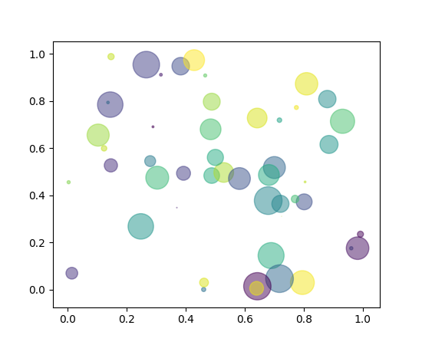

*"""*

*Simple demo of a scatter plot.*

*"""*

**import** **numpy** **as** **np**

**import** **matplotlib.pyplot** **as** **plt**

N = 50

x = np.random.rand(N)

y = np.random.rand(N)

colors = np.random.rand(N)

area = np.pi * (15 * np.random.rand(N))**2 *# 0 to 15 point radii*

plt.scatter(x, y, s=area, c=colors, alpha=0.5)

plt.show()

Keywords: python, matplotlib, pylab, example, codex (see [Search examples](http://matplotlib.org/faq/howto_faq.html#how-to-search-examples))

Alpha，透明度

S，散点大小